PROPOSTA DE ACOMPANHAMENTO DA APRENDIZAGEM

GABARITO COMENTADO

1. Resposta pessoal. Exemplo de resposta: 3 cédulas de 10 reais, 1 cédula de 20 reais e três cédulas de 50 reais.
O aluno que responde corretamente sabe resolver problemas que envolvem cédulas do sistema monetário brasileiro, realizando a decomposição de um valor. O aluno deve considerar a adição dos valores de cada cédula para compor 200 reais. O aluno que desenvolveu parcialmente a habilidade pode identificar corretamente as cédulas do sistema monetário brasileiro que representam a quantia, porém erra na quantidade dessas cédulas. Para o aluno que desenvolveu parcialmente a habilidade, retome as atividades das páginas 72 a 81 da unidade 3 do livro, que tratam de apresentar problemas de adição e subtração que envolvem a identificação de cédulas e moedas do sistema monetário brasileiro.

2. Resposta pessoal. Espera-se que seja elaborada uma pergunta sobre quanto foi gasto na compra desses produtos ou sobre o troco, caso a compra seja paga com uma quantia acima de 63 reais.
O aluno que responde corretamente revela saber elaborar problemas de adição e subtração com os significados de juntar ou separar, utilizando diferentes estratégias de cálculo, incluindo cálculo mental e estimativa. O aluno que não desenvolveu a habilidade pode ter feito uma pergunta que não pode ser resolvida com os dados apresentados. Para o aluno que não desenvolveu a habilidade, retome as atividades das páginas 79 e 80 da unidade 3 do livro 3, que apresentam questões sobre o texto do problema.

3. A ordem das frases é 4, 1, 3, 5 e 2. O álbum de Bernardo ficou com 167 figurinhas.
O aluno que responde corretamente revela saber elaborar problemas de adição e subtração com os significados de acrescentar e retirar, utilizando diferentes estratégias de cálculo, incluindo cálculo mental e estimativa. O aluno que desenvolveu parcialmente a habilidade pode ter ordenado de maneiras diferentes as frases, mas deixado a pergunta para o final. Para o aluno que não desenvolveu a habilidade, retome as atividades das páginas 79 e 80 da unidade 3 do livro 3, que apresentam questões sobre o texto do problema.

4.
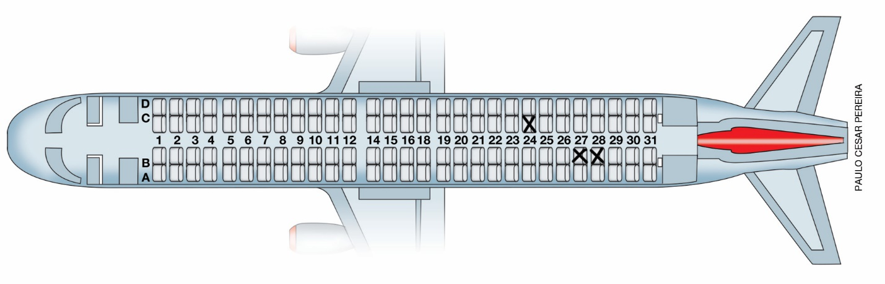

Uma possibilidade de resposta é pedir aos usuários dos assentos A27 e C27 que troquem de lugar com quem está em B28 e C24.
O aluno que responde corretamente revela saber a localização de informações em linhas e colunas. O aluno que não desenvolveu a habilidade pode apresentar como resposta informações nas fileiras B e C, mas em números diferentes de 24, 27 e 28, ou nas fileiras de 24, 27 e 28, mas em outras letras. Para o aluno que não desenvolveu a habilidade, retome as atividades das páginas 90 a 95 da unidade 4 do livro 3, que tratam de situações envolvendo sala de aula, quarteirões e croquis de locais conhecidos, para localização de objetos e pessoas, envolvendo linha e coluna ou vocabulário para a frente, atrás, à direita e à esquerda.

5. a) Ela pode escolher A7, A8, A10, A11 e A12.
b) A duração da viagem será 4 horas 55 minutos.
O aluno que responde corretamente revela saber a localização de informações em linhas e colunas. E ainda saber identificar o intervalo de duração em horas e minutos. O aluno que não desenvolveu a habilidade referente à primeira pergunta pode apresentar como resposta informações de fileiras B e C ou apontar assentos que não estão disponíveis. Para o aluno que não desenvolveu a habilidade, o professor pode retomar as atividades das páginas 90 a 95 da unidade 4 do livro 3, que tratam de situações envolvendo sala de aula, quarteirões e croquis de locais conhecidos para localização de objetos e pessoas, envolvendo linha e coluna ou vocabulário para a frente, atrás, à direita e à esquerda. O aluno que não desenvolveu a habilidade referente à segunda pergunta pode apresentar como resposta 5 horas, por considerar apenas a diferença entre 11 e 16 horas. Para o aluno que não desenvolveu a habilidade, retome as atividades das páginas 64 a 71 da unidade 3 do livro 3, que tratam de situações envolvendo situações cotidianas para identificação de horários e intervalos envolvendo horas, minutos e segundos.

6. Resposta esperada: Siga em frente três quadrados, vire à direita depois de passar pela poltrona do leitor, siga em frente por dois quadrados, vire à esquerda em frente ao senhor que usa o celular, ande por um quadrado e vire-se à direita para sentar-se na poltrona.
O aluno que responde corretamente revela saber movimentar-se pelo espaço, usando pontos de referência e vocabulário apropriado, para as mudanças de sentido e direção. O aluno que não desenvolveu a habilidade pode ter trocado esquerda por direita ou não ter informado pontos de referência. Para o aluno que não desenvolveu a habilidade, retome as atividades das páginas 96 a 101 da unidade 4 do livro 3, que tratam de situações envolvendo sala de aula, quarteirões e croquis de locais conhecidos, para movimentação no espaço, envolvendo vocabulário adequado e referências para a frente, atrás, à direita e à esquerda.
7. Resposta pessoal. Exemplo de resposta:

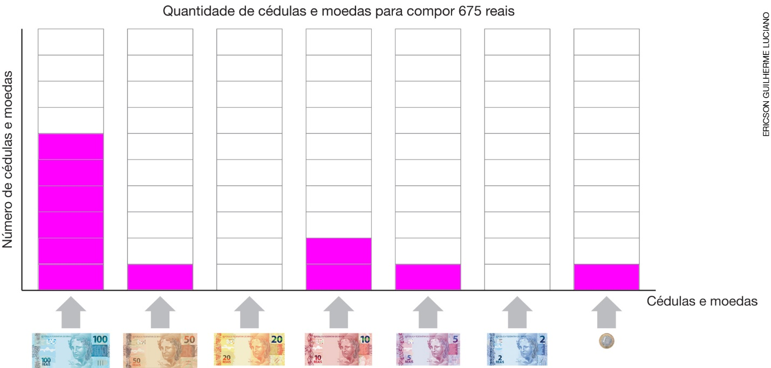

O aluno que responde corretamente sabe completar gráficos de barras a partir de informações contidas em um texto. O aluno que desenvolveu parcialmente ou não desenvolveu a habilidade pode ter apresentado dados no gráfico que não correspondem às informações da tabela. Para o aluno que não desenvolveu ou desenvolveu parcialmente a habilidade, retome as atividades das páginas 84 e 85 da unidade 3 do livro 3, que tratam de situações em que se devem construir, ler e interpretar informações de tabelas e apresentá-las por meio de gráficos de barras.

8.
BANCO CENTRAL DO BRASIL | Quantidade de cédulas e moedas para compor 676 reais
 | Cédulas e moedas | Quantidade de cédulas e moedas
 | 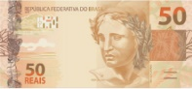
 |  | |

O aluno que responde corretamente sabe identificar as informações contidas no texto e representá-las por meio de tabela simples. O aluno que desenvolveu parcialmente a habilidade pode ter errado a quantidade de algumas cédulas e acertado outras. Para o aluno que não desenvolveu ou desenvolveu parcialmente a habilidade, retome as atividades das páginas 84 e 85 da unidade 3 do livro 3, que tratam de situações em que se devem construir, ler e interpretar informações de tabelas e apresentá-las por meio de gráficos de barras.

9. Nos relógios analógicos, os ponteiros devem mostrar 9 h 30 min e 6 h 30 min (18 h 30 min).
Nos relógios digitais, a resposta é pessoal. Uma possibilidade de resposta é que Fátima almoce entre 12:00 e 13:00.
O aluno que responde corretamente sabe ler e interpretar medidas e intervalos de tempo, utilizando relógios analógicos e digitais para informar os horários de início e término de realização de uma atividade e sua duração. O aluno pode errar por identificar o horário de almoço sem considerar 24 horas no relógio digital e desenvolveu parcialmente a habilidade. O aluno pode ter errado por não identificar o horário expresso no texto do problema e não desenvolveu a habilidade. O aluno pode ter errado por não considerar o intervalo destinado ao almoço e desenvolveu parcialmente a habilidade. Para o aluno que não desenvolveu ou desenvolveu parcialmente a habilidade, retome as atividades das páginas 64 a 71 da unidade 3 do livro 3. Essas atividades tratam de problemas que envolvem a identificação de horários em relógios analógicos e digitais, envolvendo hora, minuto e segundo, e problemas envolvendo intervalo de tempo.

10. Alternativa D.
O aluno que seleciona a alternativa D sabe identificar, em eventos familiares aleatórios, todos os resultados possíveis, estimando os que têm maiores ou menores chances de ocorrência. O aluno que selecionou a alternativa A pode ter errado por não perceber que, embora existam bolas verdes nesse saquinho, elas são em menor quantidade que as vermelhas, sendo assim existe maior chance de sortear vermelhas, e não desenvolveu a habilidade. O aluno que selecionou a alternativa B pode ter errado por não perceber que, embora existam bolas verdes nesse saquinho, elas são em menor quantidade que as vermelhas, sendo assim existe maior chance de sortear vermelhas, e não desenvolveu a habilidade. O aluno que selecionou a alternativa C pode ter errado por não perceber que, embora existam bolas verdes nesse saquinho, elas são em menor quantidade que as azuis, sendo assim existe maior chance de sortear azuis, e não desenvolveu a habilidade. Para os alunos que não desenvolveram ou desenvolveram parcialmente a habilidade, retome as atividades das páginas 104 e 105 da unidade 4 do livro 3. Essas atividades tratam de situações-problema que envolvem estimar, em eventos familiares, aqueles que têm maiores ou menores chances de ocorrência.

11. Alternativa A.
O aluno que seleciona a alternativa A sabe ler e interpretar medidas e intervalos de tempo, relacionando minutos e segundos. O aluno que seleciona a alternativa B pode ter errado por considerar a segunda volta, sem considerar que ela não será completa, e desenvolveu parcialmente a habilidade. O aluno que seleciona a alternativa C erra ao confundir uma volta e meia com duas voltas e meia e não desenvolveu a habilidade. O aluno que seleciona a alternativa D pode ter errado por considerar que cada volta equivale a 30 segundos e desenvolveu parcialmente a habilidade. Para o aluno que não desenvolveu ou desenvolveu parcialmente a habilidade, retome as atividades das páginas 64 e 69 da unidade 3 do livro 3. Essas atividades tratam de problemas que envolvem relação entre minutos e segundos.

12. Alternativa B.
O aluno que seleciona a alternativa B sabe resolver problemas que envolvem a identificação e troca de cédulas do sistema monetário brasileiro. O aluno que seleciona a alternativa A pode ter errado por realizar a multiplicação do 50 por 2 e não ter desenvolvido a habilidade. O aluno que seleciona a alternativa C pode ter errado por entender que a cédula apresentada equivale a 5 reais e ter desenvolvido parcialmente a habilidade. O aluno que seleciona a alternativa D pode ter errado por entender que a cédula apresentada equivale a 10 reais e ter desenvolvido parcialmente a habilidade. Para o aluno que não desenvolveu ou desenvolveu parcialmente a habilidade, retome as atividades das páginas 72 a 81 da unidade 3 do livro 3. Essas atividades trabalham com adição e subtração que envolvem a identificação de cédulas e moedas do sistema monetário brasileiro.

13. Alternativa B.
O aluno que seleciona a alternativa B sabe ler e interpretar medidas e intervalos de tempo, utilizando relógio analógico para calcular a duração de uma atividade. O aluno que seleciona a alternativa A pode ter errado por considerar que Tereza levou 30 minutos para chegar ao hospital e desenvolveu parcialmente a habilidade. O aluno que seleciona a alternativa C por considerar o intervalo das 19 h às 21 h e desenvolveu parcialmente a habilidade. O aluno que seleciona a alternativa D pode ter errado por considerar apenas o intervalo do início ao fim do horário de visitas e desenvolveu parcialmente a habilidade. Para o aluno que não desenvolveu ou desenvolveu parcialmente a habilidade, retome as atividades das páginas 64 a 71 da unidade 3 do livro 3. Essas atividades tratam de problemas que envolvem a identificação de horários em relógios analógicos e digitais, envolvendo hora, minuto e segundo, e problemas envolvendo intervalo de tempo.

14. Alternativa A.
O aluno que seleciona a alternativa A sabe resolver problema de divisão por 2 com números de até 2 algarismos sem apoio de imagem. O aluno que seleciona a alternativa B pode ter errado por relacionar a metade ao número dois e subtrair 2 de 34 e não desenvolveu a habilidade. O aluno que seleciona a alternativa C pode ter errado por relacionar a metade ao número dois e somar 34 com 2 e não desenvolveu a habilidade. O aluno que seleciona a alternativa D pode ter errado por relacionar a metade ao número dois e multiplicar 34 por 2 e desenvolveu parcialmente a habilidade. Para o aluno que não desenvolveu ou desenvolveu parcialmente a habilidade, retome as atividades da página 80 da unidade 3 do livro 3, que trata de situação para encontrar a metade de uma quantia em situação-problema.

15. Alternativa C.
O aluno que escolhe a alternativa C sabe resolver problemas com dados apresentados por meio de tabela de dupla entrada. O aluno que não desenvolveu a habilidade pode ter escolhido a alternativa A e errado por ser o total de acidentes leves. O aluno que desenvolveu parcialmente a habilidade pode ter escolhido a alternativa B e errado por ser o total de acidentes sem uso do cinto de segurança. O aluno que não desenvolveu a habilidade pode ter escolhido a alternativa D e errado por ser o total de acidentes graves. Para o aluno que não desenvolveu ou desenvolveu parcialmente a habilidade, o professor pode propor atividades que tratam de leitura de informações de tabelas de dupla entrada, obtidas a partir da organização de informações de pesquisas.

